视图配置的注入和导出，是指从任意的.view.xml文件中导入一段配置信息（可以是一个控件或一段Group包含的若干个控件）引入到当前视图中，重用具有通用性的配置信息。

## Import控件的使用

利用Import控件对象可以通过它的属性定位到任意的.view.xml中的一个控件。src的语法格式为：

<Import src="view#id" /> 表示将制定view的指定的控件对象引入到 当前视图中

## GroupStart和GroupEnd控件的使用

将一个View中的多个控件对象作为一个整体被其它的视图所引入。

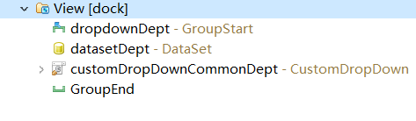

上图将多个控件包含在一个Group中。Import如下：

<Import src=”view#dropdownDept”> 其中id为GroupStart的id